第三讲 新民主主义革命的兴起

[来源:学科网ZXXK]
一、选择题
1．(2016黄石中考)五四运动是中国新民主主义革命的开始，主要是由于( B )
A．有广泛的群众基础
B．无产阶级开始登上历史舞台
C．中国共产党的领导
D．彻底反帝反封建的爱国运动
2．(2016恩施中考)五四运动中青年学生高喊：“外争国权，内惩国贼”“誓死力争，还我青岛”“废除二十一条”等口号，上述口号所体现出的五四精神主要是( A )
A．爱国 B．进步 C．民主 D．科学
3．(2016遵义县航天中学模拟)今天的五四青年节来源于五四运动。因为在运动中青年学生发挥的作用是( C )
A．领导作用 B．主力军作用
C．先锋作用 D．决定性作用
4．(2016陕西中考)有学者指出“五四运动是第一场历史巨变的补课，又是第二次历史巨变的起点”，这里“补课”“起点”的含义分别是( B )
A．明确反封建，实现了各革命阶级的联合斗争
B．明确反对帝国主义，无产阶级登上历史舞台
C．彻底反帝反封建，无产阶级政党开始领导革命
D．开始宣传民主和科学，大力宣传马克思主义
5．(2016黔东南中考)如图是1921年 7月，停泊在浙江嘉兴南湖的一艘游船。它见证了( D )
INCLUDEPICTURE "E:\\中考王——遵义历史\\中考王 遵义历史Word\\H342.TIF" \* MERGEFORMATINET 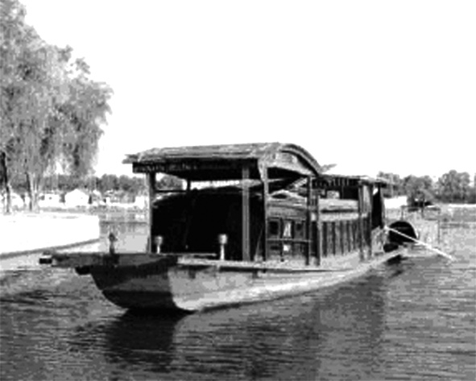
A．戊戌变法的失败
B．解放战争的胜利
C．抗日战争的胜利
D．中国共产党的成立
6．(2016滨州中考)下列不属于中国共产党第一次全国代表大会决议的一项是( B )
A．确定党的名称为“中国共产党”
B．确立了以毛泽东为核心的党中央的正确领导
C．党的奋斗目标是社会主义和共产主义
D．党在当前的任务是组织工人阶级，开展工人运动[来源:学科网ZXXK]
7．“国民痛苦，水深火热；土匪军阀，为虎作伥；帝国主义，以枭以张。本军兴师，救国救民；总理遗命，炳若晨星。”这是一次革命战争中的誓词。与这一誓词有关的历史事件是( A )
A．北伐战争 B．五四运动
C．抗日战争 D．解放战争
8．(2016柳州中考)小明同学到广州某地参观时，看到了以下场景和图片，你知道与此相关的历史事件是( C )
INCLUDEPICTURE "E:\\中考王——遵义历史\\中考王 遵义历史Word\\H353.TIF" \* MERGEFORMATINET 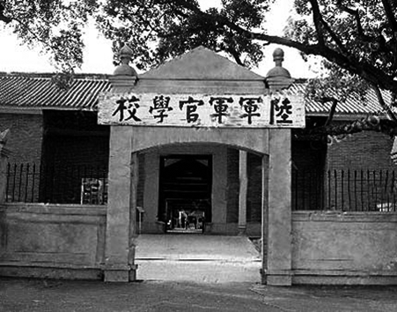,黄埔军校旧址 INCLUDEPICTURE "E:\\中考王——遵义历史\\中考王 遵义历史Word\\H354.TIF" \* MERGEFORMATINET 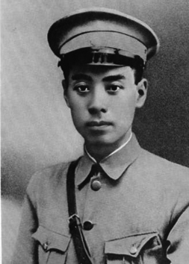,黄埔军校政治部主任周恩来[来源:学科网ZXXK][来源:学§科§网]
INCLUDEPICTURE "E:\\中考王——遵义历史\\中考王 遵义历史Word\\H355.TIF" \* MERGEFORMATINET 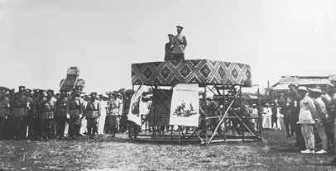,国民革命军出师前誓师大会
A．发动反蒋起义 B．北伐推翻清政府
C．第一次国共合作 D．第二次国共合作
9．小明同学是惠州人，他自豪地说：我家乡有一位名人，是率领“铁军”独立团屡建战功的北伐名将。这位“北伐名将”是( A )
A．叶挺 B．贺龙
C．廖仲恺 D．彭德怀
INCLUDEPICTURE "E:\\中考王——遵义历史\\中考王 遵义历史Word\\H343.TIF" \* MERGEFORMATINET 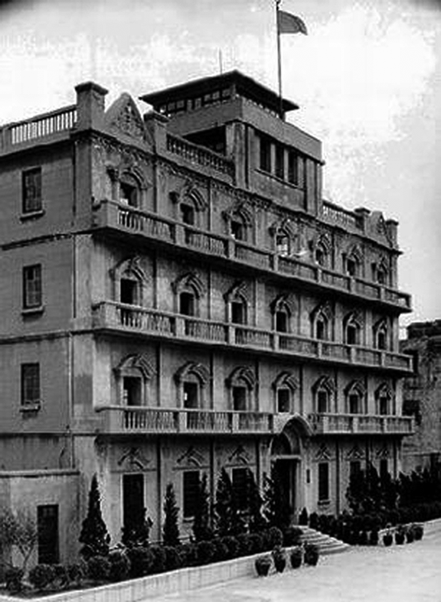
10．(2016南昌中考)右图所示建筑为原江西大旅社。在这里( C )
A．打响了辛亥革命第一枪，吹响了共和的号角
B．宣告了中国共产党成立，揭开了革命新篇章
C．树立了武装斗争的旗帜，创建了人民的军队
D．建立了第一个红色政权，开辟了革命新道路
11．(2016遵义二中模拟)“毛泽东从欧洲借来的不是机器、宗教……而是共产主义。他借助于技术和灵活性，对症下药，使一位病入膏肓的病人——中国起死回生。”下列最能体现毛泽东“灵活性”的是( D )
A．发动武昌起义
B．领导南昌起义
C．发动秋收起义
D．开辟农村包围城市，武装夺取政权的革命道路
12．(2016江西中考)某班同学为一些地方设计“历史名片”宣传语，下列适用于井冈山的是( D )
A．辛亥首义，共和号角[来源:学科网]
B．五四中心，风云新途
C．八一枪响，军旗升起
D．革命摇篮，红军故乡
13．(2016自贡中考)有诗词写道：“突击湘中，全国震动。横扫黔省，所向无敌。威震云南，龙云丧胆。追剿之敌，叫苦连天。克服天险金江，战胜雪山草地”。这首诗描写的是( D )
A．秋收起义 B．渡江战役
C．抗日战争 D．红军长征
14．下列图片反映的事件中，确立了毛泽东的正确领导地位的是( C )
INCLUDEPICTURE "E:\\中考王——遵义历史\\中考王 遵义历史Word\\YE85.TIF" \* MERGEFORMATINET 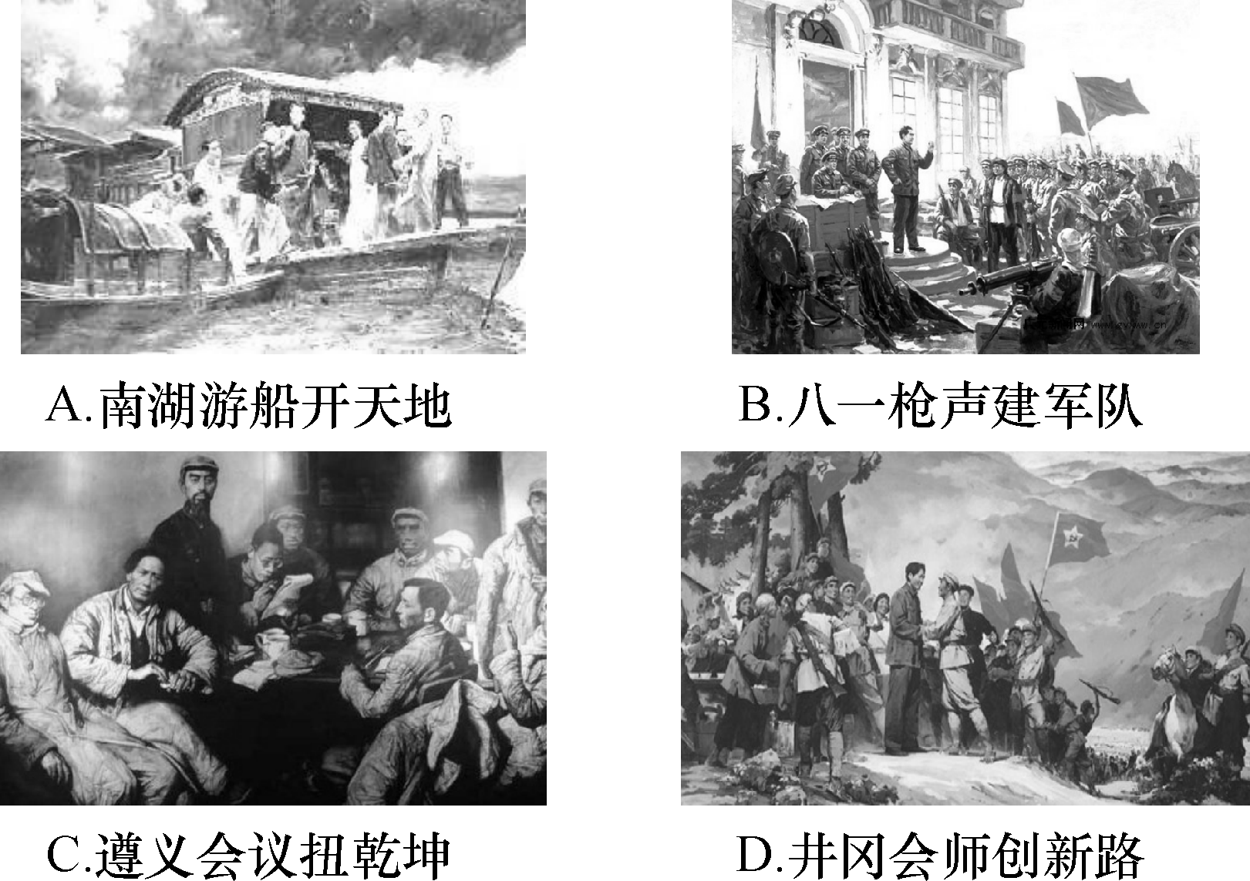
15．(2016百色中考)“赤水金沙辗转渡，雪山草地等闲飞”，这是某纪念馆门柱上的一副对联。从中可以看出该纪念馆是( C )
A．北伐战争纪念馆 B．南昌起义纪念馆
C．红军长征纪念馆 D．渡江战役纪念馆
16．红军第五次反“围剿”失败后被迫长征，下列是红军在长征途中发生的重大事件，它们的时间先后顺序是( B )
①遵义会议 ②强渡大渡河 ③飞夺泸定桥
④巧渡金沙江 ⑤四渡赤水河 ⑥爬雪山
A．①②③④⑤⑥ B．①⑤④②③⑥
C．①②④⑤⑥③ D．①④⑤③②⑥
二、非选择题
17．中国共产党自成立以来，就始终领导中国人民进行中国革命和社会主义建设。毛泽东的一生，见证了中国共产党的艰辛历程。从党的建立到新中国的诞生，经历了无数的艰辛岁月，无数的先烈们用鲜血筑起了我们伟大祖国的钢铁长城。请回答下列问题。
(1)中国共产党的成立是中国历史上开天辟地的大事，这件大事开始的标志性事件是什么？
答：1921年7月中共一大的召开。
(2)1927年，南昌起义失败以后，朱德、陈毅率领南昌起义的部分队伍同毛泽东率领的工农革命军会师，建立了中国第一个农村革命根据地。毛泽东在中国革命时期探索出一条“农村包围城市，武装夺取政权”的革命道路。这里的“会师”和“根据地”分别指的是什么？
答：井冈山会师；井冈山革命根据地。
(3)红军在长征中召开了一次扭转中国革命命运的会议，这次会议成为中国共产党生死攸关的转折点。那么这次会议的名称是什么？确立了谁在党中央的正确领导地位？
答：遵义会议。毛泽东。
18．阅读材料，回答下列问题。
(关于长征)我们说，红军在一方面说来是失败了，在另一方面说来是胜利了。敌人在一个方面说来是胜利了，在另一个方面说来是失败了。讲到长征，请问有什么意义呢？我们说，长征是历史纪录上的第一次，长征是宣言书，长征是宣传队，长征是播种机。
——毛泽东1935年12月《论反对
日本帝国主义的策略》
(1)毛泽东发表上述报告时，长征的情况如何？
答：红一方面军已经到达陕甘革命根据地和陕北红军会师；红二方面军和红四方面军还在途中。
(2)毛泽东所说的敌我双方的胜利与失败各体现在哪些方面？
答：红军的失败体现在被迫离开原来的根据地，胜利体现在长征计划取得了胜利；敌人的胜利体现在占领了红军原来的根据地，失败体现在没有实现“围剿”“追剿”的目标。
(3)你怎么理解长征“宣言书”“播种机”的作用？
答：“宣言书”指长征使全世界都认识到中共及其领导的红军的战斗力；“播种机”指红军长征途径11个省，长征的过程也是向沿途播撒革命火种的过程。
(4)长征胜利的意义还体现在哪些方面？
答：①使中国革命转危为安。②中国共产党及其领导的红军是一支不可战胜的力量。③长征中红军表现出的对革命的必胜信念和一往无前、不怕牺牲的英雄气概，成为激励共产党人和人民军队前进的巨大动力。

